2 Қосымша.
«Музыкалық әдебиеті»
номинациясы бойынша викторина шығармалар тізімдері

БММ және БӨМ жетіжылдық білім берудің 5-сыныбына және бесжылдық білім берудің 3-сыныбына арналған викторинада болатын шығармалар ТІЗІМІ: бірінші оқу жылының оқу материалы және осы жылдың бірінші тоқсанына арналған қазақ және әлем музыка әдебиеті бойынша оқу материалдары:

№ | Композитор | Шығарма | Бөлім, нөмері
 | Халық ән | «Япыр-ай»
 | Халық ән | «Камажай»
 | Халық күй | «Аксак кулан»
 | Абай Кунанбаев | «Айттым сәлем, қаламқас»
 | Құрманғазы | «Сары-Арка»
 | Тәттимбет | «Былкылдак»
 | Ықылас Дүкенұлы | «Аққу»
 | Л.Хамиди | «Казахский вальс»
 | Е.Брусиловский | «Шолпан»
 | Н.Тілендиев | «Махамбет»
 | А.Вивальди | Скрипка концерты «Жыл мезгілдері» «Жаз» | 3 бөлім
 | И.С.Бах | Сюита си минор | «Шутка»
 | И.С.Бах | Токката и фуга ре минор
 | И.С.Бах | Екідауысты инвенция фа мажор
 | И.С.Бах | Жақсы темперациялық клавир | Прелюдия и фуга до минор
 | В.А.Моцарт | «Маленькая ночная серенада» | 1 бөлім
 | Л.В.Бетховен | «К Элизе»
 | Ф.Мендельсон | «Сон в летнюю ночь» | Свадебный марш
 | К.Сен-Санс | «Карнавал животных» | Лебедь
 | Э.Григ | «Шествие гномов»
 | М.Глинка | Опера «Руслан и Людмила» | Марш Черномора
 | Н.Римский-Корсаков | Опера «Сказка о царе Салтане» | Полет шмеля
 | М.Мусоргский | «Картинки с выставки» | «Балет невылупившихся птенцов»
 | М.Мусоргский | «Картинки с выставки» | «Бaбa-Ягa»
 | П. Чaйкoвский | Детский альбом | «Сладкая греза»
 | П. Чайковский | Балет «Лебединое озеро» | Танец маленьких лебедей
 | П. Чайковский | Балет «Щелкунчик» | Марш
 | П.Чайковский | Балет «Щелкунчик» | Танец Феи Драже
 | П.Чайковский | Балет «Спящая красавица» | Вальс цветов
 | Д.Шостакович | Танцы кукол | Вальс-шутка

БММ және БӨМ жетіжылдық білім берудің 6-сыныбына және бесжылдық білім берудің 4-сыныбына арналған викторинада болатын шығармалар ТІЗІМІ: бірінші мен екінші оқу жылдарының оқу материалдары және осы жылдың бірінші тоқсанына арналған қазақ және әлем музыка әдебиеті бойынша оқу материалдары:

№ | Композитор | Шығарма | Бөлім, нөмері
 | Халық ән | Беташар
 | Халық ән | «Япыр-ай»
 | Халық ән | «Елімай»
 | Халық ән | «Назконыр»
 | Халық ән | «Екі жірен»
 | Біржан-сал | «Адасқақ»
 | Ақан сері | «Сырымбет»
 | Жаяу Мұса | «Хаулау»
 | Жаяу Мұса | «Ақ сиса»
 | Абай | «Айттым сәлем, қаламқас»
 | Абай | «Көзімнің қарасы»
 | Народный кюй | «Аксак кулан»
 | Құрманғазы | «Балбырауын»
 | Дәулеткерей | «Құдаша»
 | Тәттімбет | «Сары жайлау»
 | Дина Нұрпеиісова | «Бұлбұл»
 | Ихлас Дукенулы | «Жез киік»
 | И.С.Бах | Токката и фуга ре минор
 | И.С.Бах | Жақсы темперациялық клавир | До минор прелюдия мен фуга
 | Й.Гайдн | Симфония № 103 «С тремоло литавр» | I бөлім
 | Й.Гайдн | Соната для фортепиано ми минор | I бөлім
 | Й.Гайдн | Соната для фортепиано ре мажор | I бөлім
 | В.А.Моцарт | Опера «Свадьба Фигаро» | Увертюра
 | В.А.Моцарт | Опера «Свадьба Фигаро» | I д Ария Керубино «Я и сам не пойму, что со мною»
 | В.А.Моцарт | Опера «Свадьба Фигаро» | I д. Ария Фигаро «Мальчик резвый»
 | В.А.Моцарт | Опера «Свадьба Фигаро» | IV д. Каватина Барбарины «Уронила, потеряла»
 | В.А.Моцарт. | Соната ля мажор | «Турецкий марш»
 | В.А.Моцарт | Симфония № 40 | I бөлім
 | Л.В.Бетховен | Симфония № 5 | I бөлім
 | Л.В.Бетховен | Соната № 14 Лунная | I бөлім
 | Ф.Шуберт | Аяқталмаған симфония №8 си минор | I бөлім
 | Ф.Шуберт | Гретхен за прялкой
 | Ф.Шуберт | Баллада «Лесной Царь»
 | Ф.Шуберт | Аве Мария
 | Ф.Шопен | Полонез №3 ля мажор
 | Ф.Шопен | Этюд №12 до минор «Революционный»
 | М.И.Глинка. | Опера «Иван Сусанин». | 3д. Песня Вани.
 | М.И.Глинка. | Опера «Иван Сусанин» | 4д .Ария Сусанина
 | М.И.Глинка | «Я помню чудное мгновенье»
 | М.И.Глинка | «Жаворонок»

БММ және БӨМ жетіжылдық білім берудің 7-сыныбына және бесжылдық білім берудің 5-сыныбына арналған викторинада болатын шығармалар ТІЗІМІ: екінші мен үшінші оқу жылдарының оқу материалдары және осы жылдың бірінші тоқсанына арналған қазақ және әлем музыка әдебиеті бойынша оқу материалдары:

№ | Композитор | Шығарма | Бөлім, нөмері
 | Халық ән | «Назқоңыр»
 | Халық ән | «Япыр-ай»
 | Халық ән | «Елім-ай»
 | Біржан-сал | «Адасқақ»
 | Ақан сері | «Сырымбет»
 | Жаяу Муса | «Хаулау»
 | Жаяу Муса | «Ақ сиса»
 | Абай | «Айттым сәлем, қаламқас»
 | Абай | «Көзімнің қарасы»
 | Народный кюй | «Ақсақ құлан»
 | Ихлас Дукенулы | «Жез киік»
 | Құрманғазы | «Балбырауын»
 | Құрманғазы | «Сарыарқа»
 | Дәулеткерей | «Құдаша»
 | Дәулеткерей | «Жігер»
 | Тәттімбет | «Сары жайлау»
 | Дина Нұрпеиісова | «Бұлбұл»
 | Дина Нұрпеиісова | «Той бастар»
 | Е. Брусиловский | Опера «Кыз-Жибек» | Жибектің әні Гәкку
 | Е. Брусиловский | Опера «Кыз-Жибек» | Жибектің әні Толқыма
 | А. Жубанов Л. Хамиди | опера «Абай» | Абаядың ариясы 4 б.
 | Л. Хамиди | «Казахский вальс»
 | М. Тулебаев | Опера «Биржан и Сара» | Айтыс сахнасы 1б.
 | М.Тулебаев | «Тос мені, тос»
 | И.С.Бах | Токката и фуга ре минор. | Токката
 | И.Гайдн | Симфония №103 ми бемоль мажор | 1 бөлім.
 | В.А.Моцарт. | Соната для фортепиано Ля мажор | 3 бөлім. «Турецкий марш»
 | В.А.Моцарт | Симфония №40 Соль минор | 1 бөлім
 | В.А.Моцарт. | Опера «Свадьба Фигаро» | Увертюра
 | В.А.Моцарт. | Опера «Свадьба Фигаро» | 1д. Ария Фигаро «Мальчик резвый»
 | Л.В.Бетховен. | Симфония №5, до минор | 1 бөлім
 | Л.В.Бетховен. | Соната №14 «Лунная» | 1 бөлім
 | Ф.Шуберт | Баллада «Лесной Царь»
 | Ф Шуберт | «Серенада»
 | Ф.Шуберт. | Симфония №8 «Аяқталмаған» | 1бөлім
 | Ф.Шопен | Этюд №12 до минор «Революционный»
 | Ф.Шопен. | Полонез ля мажор
 | М.И.Глинка. | Опера «Иван Сусанин» | 4д .Ария Сусанина
 | М.И.Глинка. | Опера «Иван Сусанин» | 4д. Хор «Славься»
 | М.И.Глинка | «Я помню чудное мгновенье»
 | А.С.Даргомыжский | Опера «Русалка» | 2д. Песня Наташи
 | А.С.Даргомыжский | «Мне грустно»
 | М.П.Мусоргский | Опера «Борис Годунов» | 1д 2к Песня Варлаама «Как во городе было во Казани»
 | М.П.Мусоргский | Опера «Борис Годунов» | 2д Монолог Бориса «Достиг я высшей власти»
 | А.П.Бородин | Опера «Князь Игорь» | 2д. Ария Игоря «О, дайте, дайте мне свободу…»
 | А.П.Бородин | Опера «Князь Игорь» | 2д Половецкие пляски с хором
 | Н.Римский-Корсаков | Опера «Снегурочка» | Пролог Ария Снегурочки
 | Н.Римский-Корсаков | «Шехерезада» | 1 бөлім
 | П.И.Чайковский. | «Щелкунчик» | Вальс цветов
 | П.И.Чайковский. | Опера «Евгений Онегин» | 5к Ария Ленского из сцены дуэли

:
МОММ-нің 7-сыныбына арналған викторинада болатын шығармалар ТІЗІМІ: әлем музыка әдебиеті бойынша бірінші, екінші оқу жылы және үшінші оқу жылының бірінші тоқсанына арналған оқу материалдары сонымен қатар қазақ музыка әдебиеті бойынша бірінші оқу жылы және осы бірінші тоқсанына арналған оқу материалдары:

 | Композитор | Шығарма | Бөлім, нөмері
 | Халық ән | Беташар
 | Халық ән | «Жар-жар»
 | Халық ән | «Әлди-әлди»
 | Халық ән | «Жарапазан»
 | Халық ән | «Жоқтау»
 | Халық ән | «Той бастар»
 | Халық ән | «Қыз сыңсу»
 | Халық ән | «Тілеуқабақ»
 | Халық ән | «Япыр-ай»
 | Халық ән | «Елімай»
 | Халық ән | «Күләпсан»
 | Халық ән | «Ақбақай»
 | Халық ән | «Назконыр»
 | Халық ән | «Екі жірен»
 | Халық күй | «Ақсақ құлан»
 | Халық күй | «Аққу»
 | Халық күй | «Нар идірген»
 | И.С.Бах | Токката и фуга ре минор
 | И.С.Бах | Жақсы темперациялық клавир | До мажор Прелюдия мен фуга
 | Й.Гайдн | Симфония № 103 «С тремоло литавр» | I бөлім
 | Й.Гайдн | Соната для фортепиано ре мажор | I бөлім
 | В.А.Моцарт | Опера «Свадьба Фигаро» | Увертюра
 | В.А.Моцарт | Опера «Свадьба Фигаро» | I д Ария Керубино «Я и сам не пойму, что со мною»
 | В.А.Моцарт | Опера «Свадьба Фигаро» | I д. Ария Фигаро «Мальчик резвый»
 | В.А.Моцарт | Опера «Свадьба Фигаро» | IV д. Каватина Барбарины «Уронила, потеряла»
 | В.А.Моцарт. | Соната ля мажор | «Турецкий марш»
 | В.А.Моцарт | Симфония № 40 | I бөлім
 | Л.В.Бетховен | Симфония № 5 | I бөлім
 | Л.В.Бетховен | Соната № 8 Патетическая | I бөлім
 | Л.В.Бетховен | Соната № 14 Лунная | I бөлім
 | Ф.Шуберт | Аяқталмаған симфония №8 си минор | I бөлім
 | Ф.Шуберт | Гретхен за прялкой
 | Ф.Шуберт | Баллада «Лесной Царь»
 | Ф.Шуберт | Вокальный цикл «Зимний путь» | №24 Шарманщик
 | Ф.Шуберт | Аве Мария
 | Ф.Шуберт | Форель
 | Ф.Шуберт | Лебединая песнь | Серенада
 | Ф.Шопен | Полонез №3 ля мажор
 | Ф.Шопен | Вальс №7 до диез минор
 | Ф.Шопен | Этюд №12 до минор «Революционный»
 | К. Сен-Санс | «Карнавал животных» | «Лебедь»
 | Э. Григ | «Пер Гюнт» | «Утро»
 | Э. Григ | «Пер Гюнт» | «В пещере горного короля»
 | Ф. Мендельсон | Скрипичный концерт | 1 бөлім
 | Ф.Лист. | Венгерская рапсодия №2
 | Н.Паганини. | Каприс №24
 | К.М.Вебер | Опера «Вольный стрелок» | 3д. Хор охотников
 | Р.Шуман | «Детские сцены» | Грезы
 | Б.Сметана | Опера «Проданная невеста» | Полька
 | М.И.Глинка. | Опера «Иван Сусанин» | 1д. хоровая интродукция «Родина моя»
 | М.И.Глинка. | Опера «Иван Сусанин». | 3д. Песня Вани.
 | М.И.Глинка. | Опера «Иван Сусанин» | 4д .Ария Сусанина
 | М.И.Глинка. | Опера «Иван Сусанин» | 4д. Хор «Славься»
 | М.И.Глинка | «Я помню чудное мгновенье»
 | М.И.Глинка | «Жаворонок»

МОММ-нің 8-сыныбына арналған викторинада болатын шығармалар ТІЗІМІ: әлем музыка әдебиеті бойынша бірінші, екінші, үшінші оқу жылы және төртінші оқу жылының бірінші тоқсанына арналған оқу материалдары сонымен қатар қазақ музыка әдебиеті бойынша бірінші, екінші оқу жылы және осы жылдың бірінші тоқсанына арналған оқу материалдары:

 | Композитор | Шығарма | Бөлім, нөмері
 | Халық ән | Беташар
 | Халық ән | «Жар-жар» женский
 | Халық ән | «Әлди-әлди», бесік жыры
 | Халық ән | «Жарапазан»
 | Халық ән | «Жоқтау»
 | Халық ән | «Той бастар»
 | Халық ән | «Қыз сыңсу»
 | Халық ән | «Тілеуқабақ»
 | Халық ән | «Япыр-ай»
 | Халық ән | «Елімай»
 | Халық ән | «Назконыр»
 | Халық ән | «Екі жірен»
 | Біржан - сал | «Жанбота»
 | Біржан - сал | «Ләйлім шырақ»
 | Жаяу Муса | «Хаулау»
 | Жаяу Муса | «Ақ сиса»
 | Абай | «Айттым сәлем, қаламқас»
 | Абай | «Көзімнің қарасы»
 | Мухит Мералыулы | «Айнамкоз»
 | Иқылас Дүкенұлы | «Жез киік»
 | Құрманғазы | «Балбырауын»
 | Дәулеткерей | «Құдаша»
 | Тәттімбет | «Сары жайлау»
 | И.С.Бах | Токката и фуга ре минор
 | Й.Гайдн | Симфония № 103 «С тремоло литавр» | I бөлім
 | Й.Гайдн | Соната для фортепиано ре мажор | I бөлім
 | В.А.Моцарт | Опера «Свадьба Фигаро» | Увертюра
 | В.А.Моцарт | Опера «Свадьба Фигаро» | I д Ария Керубино «Я и сам не пойму, что со мною»
 | В.А.Моцарт | Опера «Свадьба Фигаро» | I д. Ария Фигаро «Мальчик резвый»
 | В.А.Моцарт | Опера «Свадьба Фигаро» | IV д. Каватина Барбарины «Уронила, потеряла»
 | В.А.Моцарт. | Соната ля мажор | «Турецкий марш»
 | В.А.Моцарт | Симфония № 40 | I бөлім
 | Л.В.Бетховен | Симфония № 5 | I бөлім
 | Л.В.Бетховен | Соната № 14 Лунная | I бөлім
 | Ф.Шуберт | Аяқталмаған симфония №8 си минор | I бөлім
 | Ф.Шуберт | Гретхен за прялкой
 | Ф.Шуберт | Баллада «Лесной Царь»
 | Ф.Шуберт | Аве Мария
 | Ф.Шопен | Полонез №3 ля мажор
 | Ф.Шопен | Вальс №7 до диез минор
 | Ф.Шопен | Этюд №12 до минор «Революционный»
 | М.И.Глинка. | Опера «Иван Сусанин». | 3д. Песня Вани.
 | М.И.Глинка. | Опера «Иван Сусанин» | 4д .Ария Сусанина
 | М.И.Глинка. | Опера «Иван Сусанин» | 4д. Хор «Славься»
 | М.И.Глинка | «Я помню чудное мгновенье»
 | А.С.Даргомыжский. | Романс «Мне грустно»
 | А.С.Даргомыжский | Опера «Русалка» | 2д. Песня Наташи
 | М.П.Мусоргский. | «Картинки с выставки» | «Баба Яга»
 | М.П.Мусоргский | Опера «Борис Годунов» | 1д 2к Песня Варлаама «Как во городе было во Казани»
 | М.П.Мусоргский | Опера «Борис Годунов» | 2д Монолог Бориса «Достиг я высшей власти»
 | М.П.Мусоргский | Опера «Борис Годунов» | 4д. Песня Юродивого
 | А.П.Бородин | «Богатырская симфония» | 1ч
 | А.П.Бородин | Опера «Князь Игорь» | 2д. Ария Игоря «О, дайте, дайте мне свободу…»
 | А.П.Бородин | Опера «Князь Игорь» | 2д Половецкие пляски с хором
 | М.А.Балакирев. | «Исламей»
 | Н.А.Римский-Корсаков. | Опера «Снегурочка» | Пролог Песня и пляска птиц, хор «Сбирались птицы»
 | Н.А.Римский-Корсаков. | Опера «Снегурочка» | Пролог Ария Снегурочки
 | Н.А.Римский-Корсаков. | «Шехерезада» | 1ч
 | П.И.Чайковский. | Опера «Евгений Онегин» | 2к Сцена письма, «Пускай погибну я, но прежде…»
 | П.И.Чайковский. | Опера «Евгений Онегин» | 5к Ария Ленского из сцены дуэли

МОММ-нің 9-сыныбына арналған викторинада болатын шығармалар ТІЗІМІ: әлем музыка әдебиеті бойынша бірінші, екінші, үшінші, төртінші оқу жылы және бесінші оқу жылының бірінші тоқсанына арналған оқу материалдары сонымен қатар қазақ музыка әдебиеті бойынша бірінші, екінші, үшінші оқу жылының және осы жылдың бірінші тоқсанына арналған оқу материалдары:

№ | Композитор | Шығарма | Бөлім, нөмері
 | Халық ән | «Назқоңыр»
 | Халық ән | «Япыр-ай»
 | Халық ән | «Елім-ай»
 | Біржан-сал | «Жанбота»
 | Біржан-сал | «Ләйлім шырақ»
 | Ақан сері | «Сырымбет»
 | Ақан сері | «Құлагер»
 | Жаяу Муса | «Хаулау»
 | Жаяу Муса | «Ақ сиса»
 | Абай | «Айттым сәлем, қаламқас»
 | Абай | «Көзімнің қарасы»
 | Халық күй | «Ақсақ құлан»
 | Иқылас Дүкенұлы | «Жез киік»
 | Құрманғазы | «Балбырауын»
 | Құрманғазы | «Сарыарқа»
 | Дәулеткерей | «Құдаша»
 | Дәулеткерей | «Жігер»
 | Тәттімбет | «Сары жайлау»
 | Дина Нұрпеиісова | «Бұлбұл»
 | Дина Нұрпеиісова | «Той бастар»
 | Е. Брусиловский | Опера «Кыз-Жибек» | Жибектің әні Гәкку
 | Е. Брусиловский | Опера «Кыз-Жибек» | Жибектің әні Толқыма
 | А. Жұбанов Л. Хамиди | опера «Абай» | Абаядың ариясы 4 б.
 | А.Жұбанов | «Қарлығаш»
 | Л. Хамиди | «Казахский вальс»
 | М. Тулебаев | Опера «Биржан и Сара» | Айтыс сахнасы 1б.
 | М.Тулебаев | «Тос мені, тос»
 | И.С.Бах | Токката и фуга ре минор. | Токката
 | И.Гайдн | Симфония №103 ми бемоль мажор | 1 бөлім
 | В.А.Моцарт. | Соната для фортепиано Ля мажор | І бөлім «Турецкий марш»
 | В.А.Моцарт | Симфония №40 Соль минор | 1бөлім
 | В.А.Моцарт. | Опера «Свадьба Фигаро» | Увертюра
 | В.А.Моцарт. | Опера «Свадьба Фигаро» | 1д Ария Керубино «Рассказать, объяснить»
 | В.А.Моцарт. | Опера «Свадьба Фигаро» | 1д. Ария Фигаро «Мальчик резвый»
 | Л.В.Бетховен. | Симфония №5, до минор | 1 бөлім Бас тақырып
 | Л.В.Бетховен | Соната №8 «Патетическая» | 1 бөлім Бас тақырып
 | Л.В.Бетховен. | Соната для фортепиано №14 «Лунная» | 1 бөлім
 | Ф.Шуберт | Баллада «Лесной Царь»
 | Ф.Шуберт. | «Аяқталмаған симфония» | 1 бөлім
 | Ф.Шопен. | Полонез ля мажор
 | Ф.Шопен | Вальс до диез минор
 | К. Сен-Санс | «Карнавал животных» | «Лебедь»
 | Э. Григ | «Пер Гюнт» | «В пещере горного короля»
 | Ф. Мендельсон | Скрипичный концерт | 1ч
 | Ф.Лист. | Венгерская рапсодия №2
 | Н.Паганини. | Каприс №24
 | М.И.Глинка. | Опера «Иван Сусанин». | 3д. Песня Вани.
 | М.И.Глинка. | Опера «Иван Сусанин» | 4д .Ария Сусанина
 | М.И.Глинка. | Опера «Иван Сусанин» | 4д. Хор «Славься»
 | А.С.Даргомыжский | Опера «Русалка» | 2д. Песня Наташи
 | М.П.Мусоргский. | «Картинки с выставки» | «Баба Яга»
 | М.П.Мусоргский | Опера «Борис Годунов» | 2д Монолог Бориса «Достиг я высшей власти»
 | М.П.Мусоргский | Опера «Борис Годунов» | 4д. Песня Юродивого
 | А.П.Бородин | «Богатырская симфония» | 1ч
 | А.П.Бородин | Опера «Князь Игорь» | 2д. Ария Игоря «О, дайте, дайте мне свободу…»
 | А.П.Бородин | Опера «Князь Игорь» | 2д Половецкие пляски с хором
 | М.А.Балакирев. | «Исламей»
 | Н.А.Римский-Корсаков. | Опера «Снегурочка» | Пролог Ария Снегурочки
 | Н.А.Римский-Корсаков. | «Шехерезада» | 1 бөлім
 | П.И.Чайковский. | Опера «Евгений Онегин» | 2к Сцена письма, «Пускай погибну я, но прежде…»
 | П.И.Чайковский. | Опера «Евгений Онегин» | 5к Ария Ленского из сцены дуэли
 | П.И.Чайковский. | «Щелкунчик» | Вальс цветов
 | А.Н.Скрябин | «Революционный этюд»
 | С.В.Рахманинов. | Концерт №2для ф-но с ор-ром | 1 бөлім
 | И.Стравинский | Балет «Петрушка» | 1 бөлім «Русская»
 | С.С.Прокофьев. | Кантата «Александр Невский» | ч.2,хор «Песнь об Александре Невском»
 | Д.Д.Шостакович | Симфония «Ленинградская» | ч.1 Эпизод нашествия
 | А.И.Хачатурян | Скрипичный концерт. | ч.1
 | А.И.Хачатурян | Балет «Гаяне» | Танец с саблями
 | Г.Свиридов. | Музыкальные иллюстрации к «Метели» | Вальс

3 Қосымша.

«Музыка теориясы, сольфеджио» номинациясы
Шамамен берілген талаптар
Диктант
Кіші топ
5 БММ
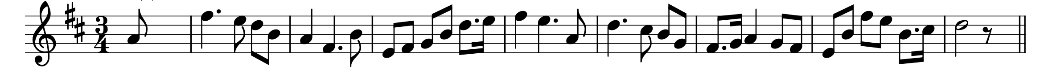
5 МОММ
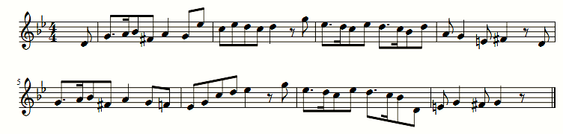 Ортаншы топ
5 (V) БММ
7 БММ
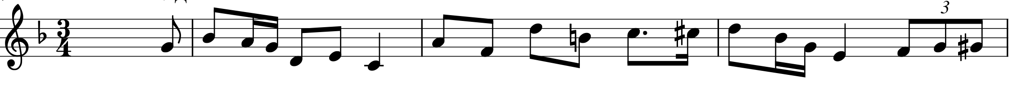
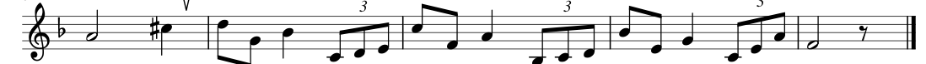
7 МОММ
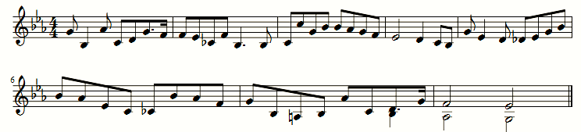
Жоғары топ
9 МОММ
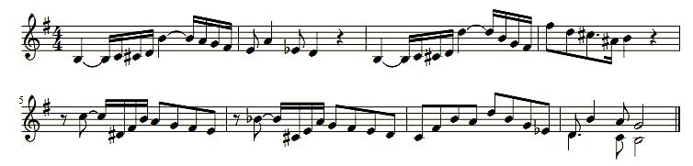
4 Қосымша.
Интервалдар және аккордтар тізбесін есту арқылы анықтау

Кіші топ
5 БММ

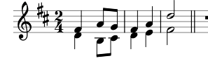

5 МОММ

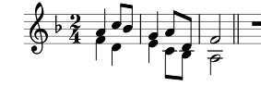

Ортаншы топ
5 (V) БММ
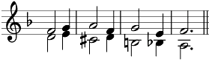
7 БММ
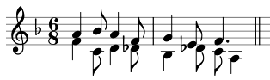
7 МОММ
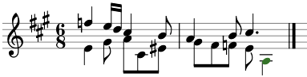

Жоғарғы топ
9 МОММ
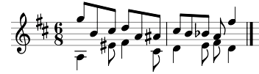

5 Қосымша.
Музыка теориясы бойынша жазбаша жұмыс
Кіші топ
- b-c-d-es дыбыстарды төменгі тетрахорд ретінде елестетіп, тональдікті аңықтау
- Es-dur тональдігінде интервалдарды аңықтап, атауын жазу және шешу:
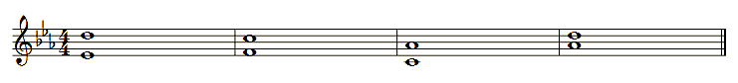
- а) Тональдікті және интервалдарды аңықтау:

б) Берілген интервалдар тізбегін аккордтар тізбегіне түрлендіру; пайда болған аккордтардың атауын жазу:
- Берілген аккордтарды және интервалдарды аңықтау және атауын жазу (шешуін жасау керек емес):
- Тональдікті аңықтау, берілген тізбекте аккордтарды атауын жазу:
Ортаңғы топ
- Жетпейтін дыбыстарды және белгілерді төменгі (үйлесімді минор ) және жоғарғыи (шыңайы. мажор, әуенді минор) тетрахордтарға жазу:

төменгі жоғарғы
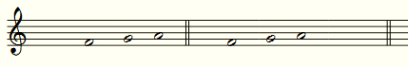

- Берілген мысалда сазды аңықтау: Армян әні

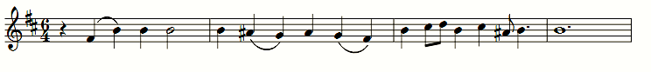
3 Интервалдарды аңықтап барлық кездесетін тональдіктерге шешу:
F Es A B c
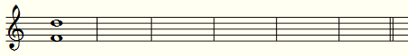
- As-dur тональдігінде барлық кішірейтілген интервалдарды құрып шешу.
- Тональдікті және интервалдарды аңықтау:
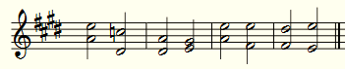
б) Берілген интервалдар тізбегін аккордтар тізбегіне түрлендіру; пайда болған аккордтардың атауын жазу

Жоғары топ

- f-fis- g-gis-a-b берілген фрагменті қандай тональдіктердің хроматикалық гаммасы болуы мүмкіндігін аңықтау

- Берілген мысалда сазды аңықтау:
Римский – Корсаков Н.А., опера «Снегурочка»
3 д., хор «Ай, во поле липенька»
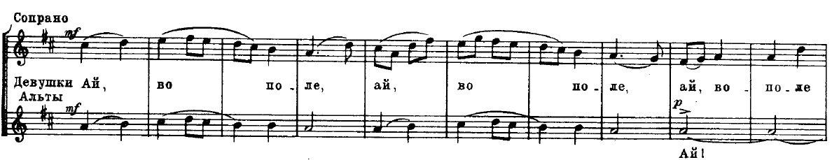
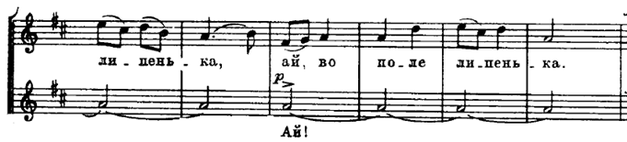
- «fis» дыбысынан сапалы шамасы 4,5 тонға тең интервалдарды құру. Пайда болған ұлғайтылған немесе кішірейтілген интервалдарды барлық мүмкін тональдіктерге шешу:

- а) Тональдікті және интервалдарды аңықтау:
б) Берілген интервалдар тізбегін аккордтар тізбегіне түрлендіру; пайда болған аккордтардың атауын жазу

- Си дыбысын прима ретінде алып Кіш₇, терция ретінде Ккіш₇, квинта ретінде КК₇ и септима ретінде КҮ₇ септаккордтарды құру. Тональдікті аңықтап, шешу.
6 Қосымша.
Парақтан әндету
Кіші топ
5 БММ
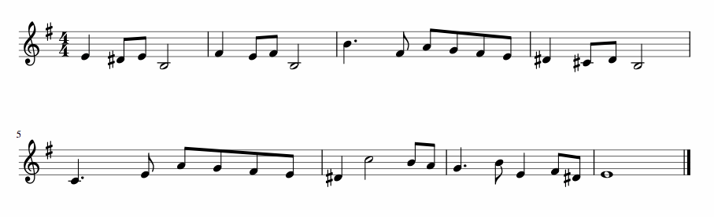
5 МОММ
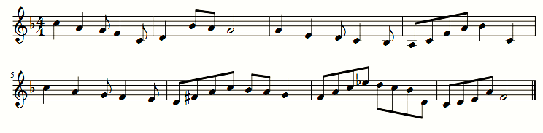
Ортаншы топ
5 (V) БММ
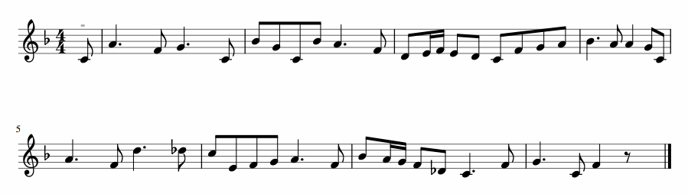
7 БММ
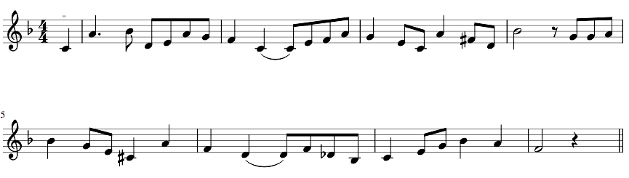
7 МОММ
Ұсынылған әуенді жалғастыру:
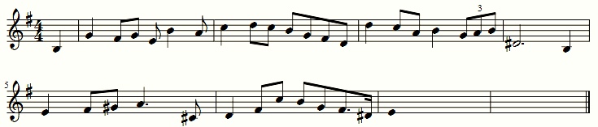
Жоғары топ
9 МОММ
Жетіспейтін фрагментті өзіңіздің құрастыруымен әуен айту (7 такт):
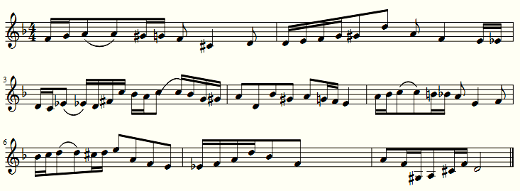

7 Қосымша.

«Музыка теориясы, сольфеджио» номинациясы
Шамамен берілген талаптар
Диктант

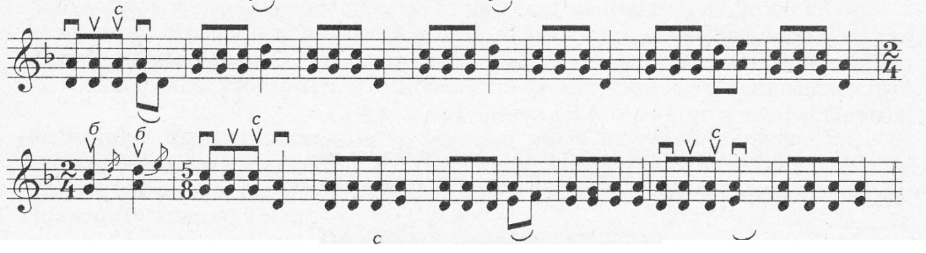

Импровизация
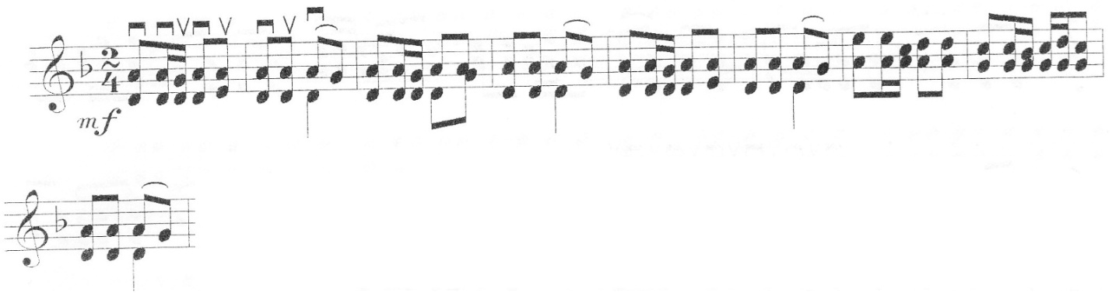

Сізге шығармашылық табыс тілейміз!

